てくてくビヨリ 島根 8号
発行2014年秋

特集１ 自然とふれあう邑智郡
島根県のほぼ中心に位置する邑智郡は、川本町・美郷町・おおなんちょうの３つの町からなっています。
豊かな自然に恵まれたこの地には、中国地方最大の河川、江の川が流れています。川遊びはもちろん、川沿いをローカル列車で旅するのもよし、食材の宝庫でこだわりの『Ａ級グルメ』を味わうもよし、絶景から望める紅葉狩りも秋の思い出になるでしょう。

てくてくまちある記

1 川本町
音楽の里 川本町は、どこか懐かしい自然いっぱいのまち。秋には特産のえごまも収穫の季節になり、紅葉と合わせ田園風景もみどころ。時間の流れをゆっくり感じながらドライブ散策します。

まちある記スタート
ここはゆだに温泉みせんそう
入口と大浴場の写真 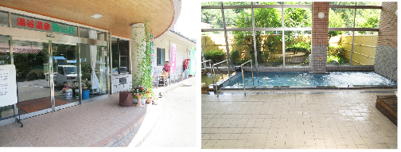
「天然炭酸温泉のみせんそう。館内は土足禁止だが、スタッフの方がタイヤを拭いてくれる。大浴場の浴槽それぞれに手すりがついていて、フチの段差も低め。個室の家族風呂もあり、ゆったりくつろげて長居してしまう。」

ここはちょうこうじ
ちょうこうじ門の写真 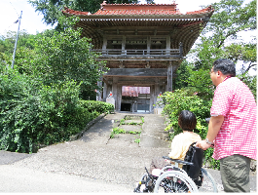
「隣にはお寺。このお寺には「ばくとうの玉枕」といわれる、悪い夢を食べてくれる獏の顔の不思議な珍宝がある。門の横に段差のない坂道があるので、車いすでもお参りできる。」

ここはラボカフェ明るい農村
入口と店内でカレーを前に笑顔のかなこの写真 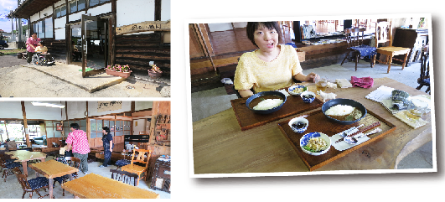
「昔郵便局だった場所を改装した古民家風カフェ。入口はゆるやかなスロープで店内はテーブル席あり。食材は地産地消に徹しており、素朴な味わいとあたたかな空間に癒される。写真は三原の羊のお肉を使った『羊カレー（850円）』。珈琲はサイフォンでいれるというこだわりよう。近くに公民館があり、気軽に使える車いす対応トイレがあるのも安心。」

ここは悠々ふるさと会館
大ホールで学生の演奏を聴いている写真 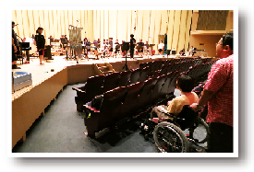
「音楽の町ともいわれる川本町の音楽施設。大ホールには車いす用の観覧席が10席以上設けることができ、車いす対応トイレは各トイレに配置されていてバリアフリー。」

ここはかわもとおとぎ館
洋室の写真 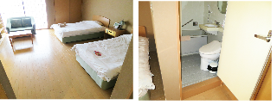
「ウォークスルーの客室は2部屋あり、他の部屋は入口に段差が1段あり。部屋はユニットバスだが、館内に車いす対応トイレが完備されているので安心。段差なく入れるレストランやカラオケルームなど、宿泊以外にも楽しめる施設。」

ここは道の駅インフォメーションセンターかわもと
お土産コーナーとバクのぎょくちんをさわるかなこの写真 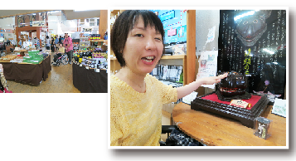
「お土産を買うならここ! 血液がサラサラになるαリノレン酸を多く含む栄養価の高いえごまの商品が多数並んでいる。」

まちあるき終わり

レポーターからひとこと かなこ
温泉は手すりが付いていたり、浴場まで段差なく進めます。屋外のデッキには車いすのまま上がれるようになっているので、天気がいい日などは気持ちよくすごせそう。明るい農村は入口にスロープや手すりがあったり、郵便局の良いところをそのまま残していて、気軽にいけるお洒落カフェでした。身障者トイレは近くの公民館にはあるそうなので安心ですね。おとぎ館は、段差なく入れるお部屋がありましたが、部屋のユニットバスへは段差がありました。館内の身障者トイレは右手すり左手すりと何カ所もあったのはよかったです。道の駅は広い通路でゆっくりお土産選びができました。身障者トイレは右手すりトイレの一カ所のみなので、左手すりのみでしか使えない方はご注意を。

今回取材した施設DATA
※市外局番以下全て（0855）

・ゆだに温泉 みせんそう
住所 邑智郡川本町湯谷781-2
電話72の2645
ファックス72の2646
営業時間 温泉10時から20時（最終受付19時30分）、レストラン11時から14時、17時から19時（ラストオーダー18時30分）
定休日 月曜日(祝日の場合は翌日）、大晦日
料金 一般510円、65歳以上360円、小学生260円
バリアフリー情報 身障者は入浴料360円。入口スロープあり、広めの一般駐車場あり、車いす対応トイレ1か所あり。館内は土足不可だが、車いすのタイヤをスタッフの方に拭いてもらえる。

・ラボカフェ明るい農村
住所 邑智郡川本町大字南佐木177-3
電話74の0870
営業時間10時から17時（土日祝日のみ）
定休日 月～金曜日
バリアフリー情報 入口スロープあり、一般駐車場あり、店舗近くの公民館に車いす対応トイレあり。

・悠々ふるさと会館
住所 邑智郡川本町川本３３２−１５
電話72の0001
ファックス72の1061
会館時間9時から22時
バリアフリー情報 車いす貸出2台、大ホールの車いす席10席以上可（前方の席は取り外し可能）、車いす対応トイレ4カ所（内1ヶ所オストメイト対応）あり。

・かわもとおとぎ館
住所 邑智郡川本町大字川本332-13
電話72の3080
ファックス72の3084
会館時間10時から21時
定休日 火曜日、年末年始
バリアフリー情報 身障者用駐車場2台、入口段差なし、エレベーターあり、車いす対応トイレ2カ所あり。ホテルは、ウォークスルーの部屋が2室あり（部屋の浴室・トイレは段差あり）。

・道の駅インフォメーションセンターかわもと
住所 邑智郡川本町大字因原505-5
電話72の1111
ファックス72の1740
営業時間トイレ24時間、道の駅8時から19時、レストラン10時から19時
定休日 年末年始（レストランは月曜日）
バリアフリー情報 身障者用駐車場1台、入口スロープあり、貸出用車いす1台あり、オストメイト対応車いすトイレ1カ所あり。

2 美郷町
美郷町は三瓶山の麓にあり、江の川が流れています。秋の紅葉を眺めながら、アクティブに川遊びはいかがでしょう。カヌー、カヤックで優雅なひとときをどうぞ。

ここはカヌーの里おおち
ピザ作りをしているかなこの写真 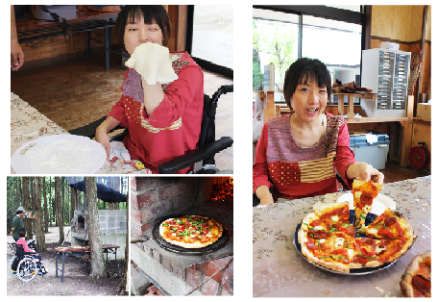
「ものづくり体験もできる施設で、石窯で焼いた本格ピザ作り体験ができる!材料は持ち込みもＯＫなので、オリジナルのピザを作ってみよう。窯までの道は若干砂利みちになっている。雨天の場合は、屋内で焼く窯があるそう。自分で作った焼きたてピザは、格別においしい♪」

カヌーの里おおち内で川へ移動
カヌーにのっているかなこの写真 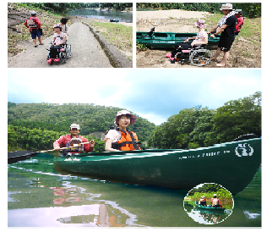
「江の川でカヌー体験。カヌーやカヤックには背もたれがついているので、安定性抜群。足の不自由な方は、岸でカヌーに乗り込むので、安全。天候次第だが、川辺はデコボコやぬかるみがある場合がある。右手が不自由な私は、カナディアンカヌーを体験。自分の力でオールを漕げる方は、カヤックもおすすめ。」

ここはゴールデンユートピアおおち
外観とプール、ゲストハウスの写真 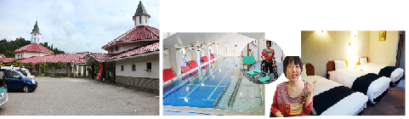
「島根の中心にある観光の拠点になる宿泊施設。ゲストハウスは洋室のツイン棟（ユニットバス）と和洋室のグループ棟（トイレ・風呂別々）がある。部屋の入口は約３０cmの段差あり。施設には温泉や温水プールなどが充実している。入浴用の車いすが完備され、プールへもスロープを使いそのままにゅうすいできる。館内もスロープや車いす対応トイレがあるなど、安心の設備。」

まち歩き終わり

レポーターからひとこと かなこ
カヌーの里おおちはスロープがついていたり身障者トイレがあったりと、車いすにも優しいつくりになっていました。一部小さな段差があったり、ピザ窯までへは砂利道がありますが特に支障はなかったです。私は左手のみで作業しましたが、片手でも少しのサポートで作ることができました。石窯で焼けるピザに感激し、自分で作ったピザの味は格別でした!カヌーは移乗して座り脚をいれるだけと、とても簡単に乗り込めました。背もたれがついていて座位が保ちやすく、妖精のいそうな森林、野鳥をみたりと、波も穏やかな日で優雅な川遊びでした。ゴールデンユートピアおおちは、綺麗で広い身障者トイレ(左手すり)が一カ所ありました。温泉・温水プールまでへはスロープがあり、シャワーキャリーも常備されていて、いろいろなかたが楽しめる施設だと思います。

今回取材した施設DATA
※市外局番以下全て（0855）

・カヌーの里おおち
住所 邑智郡美郷町亀村54-1
電話75の1860
ファックス75の1860
営業時間9時から16時
休館日 火曜日（火曜日が祝日の場合は水曜日）、年末年始
料金 入場料【日帰り】 大人200円・小中100円・幼児無料
※20名以上の団体は50円引き
※こっころカード・島根県交通安全協会会員証提示で無料
【宿泊】 500円/日・幼児無料
ピザ焼き体験 2,000円～（具材もち込は500円引き）
カナディアンカヌーレンタル 1艇 2,500円(3人まで乗船可）。その他指導付き体験やカヤック、カヌーのレンタル料は要問合せ。
バリアフリー情報 一般駐車場あり、車いす対応トイレ1カ所、AEDあり。カヌーに乗船時にスタッフのサポートあり。乗船する川縁がぬかるんでいることもある。

・ゴールデンユートピアおおち
住所 邑智郡美郷町粕渕５７-１
電話75の1670
ファックス75の1671
営業時間 ３月から１１月9時から21時 （最終受付は20時）、１２月～２月9時から20時 （最終受付は19時）※温水プール・温泉の利用は10時から。
定休日 毎週火曜日（火曜日が祝日の場合は水曜日）、年末年始
料金 温水プール＋温泉＋スパ＋エアロビクス 大人900円、小人（小中高生）450円 ※こっころカード提示で大人８００円、小人４００円
温泉のみ 大人500円、小人（小中高生）250円
エアロビクスルームのみ 大人310円 小人（小中高生）160円
バリアフリー情報 障がい者手帳提示または75歳以上の方は利用料大人料金の半額。
思いやり駐車場2台、車いす対応トイレ1カ所、階段にスロープあり、入浴用車いす1台あり。

番外編1 復活した三江線に乗ろう！
くちば駅～粕淵駅までを乗車体験！約３０分の鉄道の旅

三江線に乗車している写真 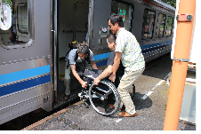
乗車口は約90ｃｍ、2段の段差あり。基本的にワンマン列車であるが、車掌さんが乗車している場合はサポートもあり。

車内の広めのスペースに乗車したレポーターの写真 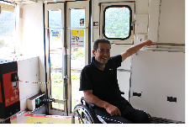
車いす専用席はないが、乗車口付近に広めのスペースがある。のどかな景色や秋には紅葉が車窓からながめられる。

宇都井駅の写真 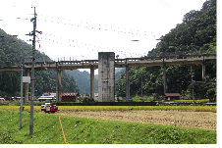
日本一高い駅舎「宇都井駅」。116段の階段で、エレベーターや昇降機はなし。足の不自由な方にはとても不便だが、話のネタとして見るとおもしろい。

番外編2 秋の味覚りんご狩りをしよう！

りんご園でりんごを手に取ったレポーターの写真 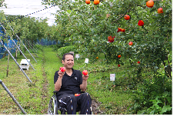
車いすでも手を伸ばせばりんごをもぎ取ることができるりんご園。園内は土のため、車いすは移動に難あり。タイヤが土で汚れるので、タイヤ拭きがあるとよい。

近隣の道の駅外観の写真 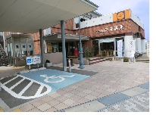
りんご園には車いす対応トイレがないので、車で3分の「道の駅赤木高原」が便利。

持ち帰ったりんごの写真
9月から11月9日まで時間無制限でりんご狩りを楽しめる。もぎたてのあまい完熟のりんごをまるかじりしてみよう!

赤木高原観光りんご園
住所 飯石郡飯南町下赤名２８１４
電話0854の76の3344
ファックス0854の76の3344
営業時間 りんご狩り９月～１１月９日 9時～17時（最終受付は1６時）
休み 期間中無休
入園料 大人540円、小人320円、もちだし料 りんご1キログラムあたり500円

3 おおなんちょう
香木の森公園エリアは、徒歩圏内で自然豊かなおおなんちょうの魅力を凝縮して感じられます。
また、『ここでしか味わえない食の体験』を『Ａ級グルメ』と称して取り組んでいます。町内の生産者がこだわり抜き、手間ひまかけて作り上げた食材を味わえるレストランやカフェが自信をもって迎えてくれます。

まちある記スタート
ここは香木の森公園
園内を散策するかなこの写真 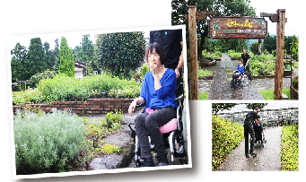
「ハーブガーデンでは、240種類ものハーブを四季をとおして楽しむことができ、さわやかなかおりに癒されながら散策できる。一部の道が石畳になっており、車いすで歩くには少しガタガタすることもあるが、つまづくことはなかった。」

車いすでもちょうどいい高さの作業台 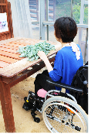
「グリーンハウスは定番のハーブから珍しいものまで、ハーブの苗を買うことができる。レイズヘッドというガーデニングができる作業台があるので、車いすでも楽に寄せ植えなどの体験をすることができる。」

ここはかむり
入口とステーキの写真 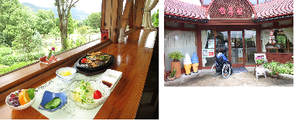
「ハーブガーデンを眺めながらリラックスしてのランチ＆カフェタイム。地元食材のランチや、ハーブティー、ラベンダーのソフトクリームで公園散策の休憩にどうぞ。店舗には車いす対応のトイレが完備されていて安心。」

ここはジェラテリアカフェミューイ
ソフトクリームを食べているかなこの写真 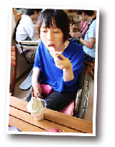
「全国でもめずらしい一年中自然放牧で育った牛から搾った牛乳で、濃厚な味わいのソフトクリームやスイーツなどを味わえるお店。入口は約3cmの段差、店内にテーブル席がある。」

ここは素材工房ａｊｉｋｕｒａ
外観とイタリアンを食べているかなこの写真 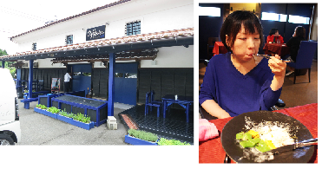
「『Ａ級グルメのまち』を代表する地産地消イタリアンレストラン。新鮮野菜や石見地方のお肉を使っており、おおなんちょうの食の魅力を存分に味わうことができる。メニューはコース料理（要望によりコース以外の対応も可能）。店内は落ち着きのある空間で、入口段差なく入店できテーブル席。店内のトイレは手すりがついており車いす対応。」

ここは温泉 霧の湯
大浴場の写真 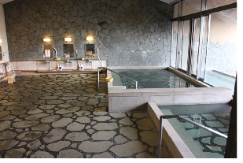
「清々しい緑の中ゆったり浸れる天然の温泉が公園内にあり、一日の疲れを癒そう。広々とした大浴場は浴室まで段差なく、浴槽には手すりとステップがついている。他にもハーブや薬草の露天風呂やバラやゆずの季節の湯もあり、様々なお湯を楽しめ心身ともにリフレッシュ。」

ここはいこいの村しまね
テラスからおおち盆地を眺める写真 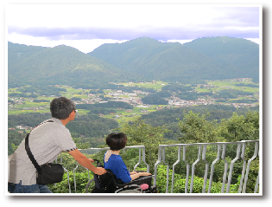
「赤い屋根が特徴の島根県産のせき州瓦と白壁がよく調和し、「日本のスイス」とも呼ばれているおおち盆地が、いこいの村しまねからも一望できる。早起きしたら絶景の雲海をみられるかも。」

バリアフリールームの写真 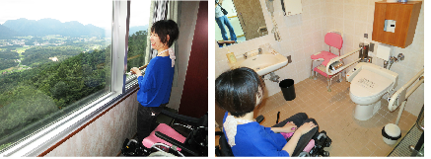
「洋室が一室バリアフリールームとなっている。部屋のトイレとお風呂には手すりがついており、段差なし。部屋の窓にも手すりがあり、窓からもおおち盆地が望める。」

ここは断ぎょ渓

川の上の道路沿いからみた断ぎょ渓の写真 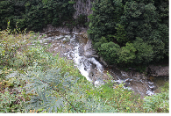
「江の川支流の濁川中流域にあり、侵食されてむき出しになった流紋岩の崖が連なる渓谷。特に秋には紅葉が美しく彩る。しかし、川沿いまでは砂利みちになっており、車いすでの走行は困難。川の上の道路からも断ぎょ渓の迫力ある景観を観ることができる。」

まちあるきおわり

レポーターからひとこと かなこ
香木の森周辺は、歩いてまわることができる距離に楽しめる施設が充実していました。沢山のハーブや季節のお花を、特に大きな段差なく見てふれることができました。段差のないカフェもあり、おいしいスイーツを楽しめました。各お店や施設ごとに、車いすで使えるトイレがあり、特に飲食店にもきちんと設備されていて安心して過ごせました。香木の森に近い、いこいの村しまねにはバリアフリールームがあり、宿泊室内にも手すりがついているなどきめ細やかな配慮を感じました。断ぎょ渓は岩が多く降りて歩くことは困難でしたが、道路の上から眺めるだけでも迫力があり一見の価値ありです。

今回取材した施設DATA
※以下市外局番（0855）

・香木の森 クラフト館
住所 邑智郡おおなんちょう矢上7154-10
電話95の2369
ファックス95の0209
営業時間10時から17時
定休日 火曜日
入場料無料
バリアフリー情報 一般駐車場あり（ajikura向かいに身障者用駐車場あり）、貸出用車いす1台あり、車いす対応トイレ4カ所。園路は全てスロープがついている。一部急こう配な場所もある。

・カフェかむり
住所 邑智郡おおなんちょう矢上8529-8
電話95の0069
ファックス95の1061
営業時間10時から17時
定休日 木曜日
バリアフリー情報 身障者用駐車場1台あり、入口段差なし、車いす対応トイレ1カ所。

・ジェラテリアカフェ ミューイ
住所 邑智郡おおなんちょう矢上3119-3
電話95の0118
時間10時30から18時（夏季延長営業あり）
定休日 不定休
バリアフリー情報 一般駐車場あり（身障者用は付近に2台あり）、入口約3ｃｍの段差、付近の駐車場公衆トイレに車いす対応トイレあり。テーブル席10席。

・素材工房 ajikura
住所 邑智郡おおなんちょう矢上3123-４
電話95の2093
営業時間11時30分から15時（14時オーダーストップ）、ディナーは予約制（18時から）
定休日 水曜日
付近に身障者用駐車場2台あり、入口段差なし、車いす対応トイレあり、テーブル席。
・霧の湯、香遊館、レストラン「彩」
住所 邑智郡おおなんちょう矢上8532-2
電話95の3505
ファックス95の3507
営業時間10時から21時
定休日 第2火曜日
バリアフリー情報 身障者用駐車場3台あり、入口段差なし、エレベーターあり、貸出用車いす1台あり、車いす対応トイレ2カ所あり。
香遊館と霧の湯は屋内で繋がっており段差なし。霧の湯の浴場は浴室まで段差なし。

・いこいの村しまね
住所 邑智郡おおなんちょう高水２４６７-１０
電話95の1205
ファックス95の0843
定休日 第3火曜日
バリアフリー情報 一般駐車場あり、入口スロープあり、エレベーターあり、貸出用車いす1台あり、車いす対応トイレ1か所あり。バリアフリールーム1室あり、段差のない部屋には手すり、車いす対応トイレ、手すり付きの浴室、シャワーチェア完備。

・断ぎょ渓
住所 邑智郡おおなんちょう井原
電話95の1119
バリアフリー情報 車いす対応トイレ1カ所。

【邑智郡バリアフリー＆車椅子トイレ情報】
川本町の車椅子トイレ…①かわもとおとぎ館1階②かわもとおとぎ館2階③悠邑ふるさと会館④湯だに温泉 みせんそう⑤道の駅インフォメーションセンターかわもと

美郷町の車椅子トイレ…⑥ゴールデンユートピアおおち⑦カヌーの里おおち

おおなんちょうの車椅子トイレ…⑧香木の森公園駐車場公衆トイレ⑨素材工房ajikura⑩いわみ温泉 霧の湯⑪いこいの村しまね⑫断ぎょ渓

ここから協賛ページ

おろちの眠る神話の郷奥出雲の逸材
純米酒仁多米 奥出雲酒造株式会社 フリーダイヤル0120の018の849
仁多米 奥出雲仁多米株式会社 フリーダイヤル0120の63の248
奥出雲多根自然博物館 電話0854の54の0003

協賛ページ終わり
・特集2 レトロバスでまつえの商店街散策
松江の観光名所をぐるっと一周できる観光周遊バス「ぐるっと松江レイクライン」。ノンステップバスは３月～１１月は３本に１本、１２月～１月は２本に１本、決まった時間に運行している。ノンステップバスには車いす専用スペースが１台分完備されていて、しっかり固定されるので揺れも少なく快適。スロープを自力でのぼれない場合は、申し出があれば運転手さんのサポートあり。障がい者手帳提示で本人とその介助者が運賃半額。
レイクラインの時刻は松江市交通局（電話0852の60の1111）へ。

レイクラインバスの車いす専用席に乗車するカナコの写真 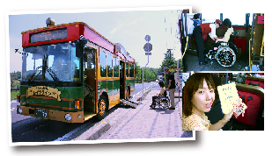
一つだけポケットのついた座席があり「縁結びシート」と呼ばれている。どのバスにあるのか、どの席にあるのかはシークレット！そのシートに座れたらさらに良縁に期待できるとか。

・市営じょうざん西駐車場
パーク＆ライド駐車場でマイカーでの松江市観光はこちらの駐車場がおすすめ。身障者用駐車場が３台、車いす対応トイレあり。レイクラインバス、1日乗車券１０００円以上購入で駐車料金３時間無料、対象観光施設を利用すると駐車料金半額（いずれも普通車のみ）。

1 レイクラインからカラコロ工房前で下車
松江の中心市街地にあり、旧日本銀行松江支店であったカラコロ工房は「創る」「見る」「体験する」「味わう」ことができる施設。歩いてすぐの「京店商店街」エリアには縁結びにまつわるスポットが盛りだくさん！

・カラコロ工房 松江市殿町４３ 電話0852の20の7000
館内はバリアフリー。スロープ、エレベーターはもちろん、館内１階に車いす対応のトイレが２カ所あり、トイレ内の固定手すりが左手すりのもの・右手すりのもの２パターンある。

カラコロ工房の入口と館内にあるピンクのポストの写真 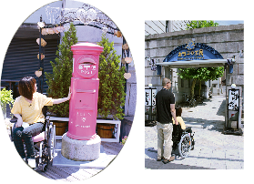

・ふれんち酒場びいどろ 松江市殿町４３カラコロ工房内 電話0852の20の6627
カラコロ工房内にある飲食店。段差なく入店でき、個室以外は段差なしのテーブル席（内１室は段差なく個室にもなる）でゆったりランチ♪館内に車いす対応トイレがあるのも安心。

テーブル席の店内でランチを楽しむかなこの写真 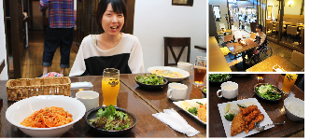

【京店商店街に向かう。レトロな町並みはステキだが、石畳の道のため車いすでは少しガタガタすることも。】

ほがらかな笑顔でお出迎えしてくれる「カラコロだいこく」。だいこくさまのお腹をなでると運気がアップするといわれている。

カラコロだいこく写真 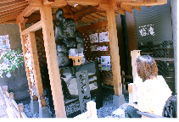

堀川そばの紺屋小路を歩いていると、ハートの浮き出た石畳を発見！この「ハートの石畳」、ハートの上に立ち素敵な出会いを懇願し、もうひとつのハートを最初に踏んだ男性と結ばれる。という噂。商店街の通りのどこかに埋め込まれている、パワーストーンは直接さわってパワーを取り込もう！

ハートの石畳を踏むかなこの写真 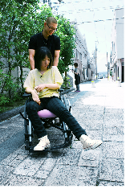

レイクラインから天神中央で下車
お茶処松江を味わうなら天神・しらかた商店街へ。老舗の和菓子屋さんやお茶屋さんが並んでおり、商店街の町並みを歩きながら松江のお土産を探すのもまた楽しいひととき。

・彩雲堂 本店 松江市天神町１２４ 電話0852の21の2727
入口は段差なく、店内も広々。ゆっくりと松江の和菓子を選ぶことができる。喫茶スペースもあり一服することも。２階に展示場があり、車いすの方はスタッフに声をかけるとエレベーターまで案内してもらえる。

1階の販売コーナーと2階の展示場を観ている写真 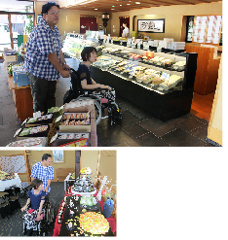

・中村茶舗 松江市天神町６ 電話0120の012の455
入口に段差なく、椅子などで通路幅が狭い場所もスタッフの方が車いすで通行しやすいよう対応してくれる。工場見学（要予約）やお抹茶のサービスもあり、松江のお茶で一息つける老舗のお茶屋さん。

店内と工場見学をしている写真 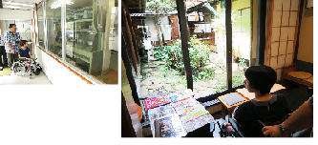

・長岡屋茂助しらかた店 松江市白潟本町42 電話0852の27の8911
職人さんが一本一本丁寧に焼き上げている長岡屋茂助の「あご野焼」。風味豊かなあご野焼は、一度は食べてもらいたいサンインの特産品。店内はフラットでショーケースも低めで、選びやすい。

あごの焼きを選んでいる写真 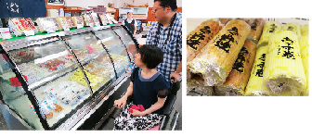

・山陰合同銀行本店展望台 松江市魚町１０ 電話0852の55の1000
山陰で一番高い建物である山陰合同銀行本店ビルは高さ７５ｍ。１４階の最上階は展望室として無料開放されており、展望台から松江市内や宍道湖を一望できる。身障者用駐車場（おもいやり駐車場）２台、車いす対応トイレ（展望フロアは左手すり）、エレベーターあり。

展望台で宍道湖をみている写真 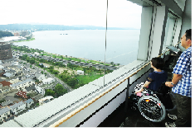

見えない、見えにくいひとへ
・増やしてください！見えなくても使いやすいホームページ
ウェブアクセシビリティーの推進

視覚障がいのあるゆうあいスタッフのえみより
「目が見えない、見えみくい人もパソコンが使えることを知っていますか。画面読み上げソフトをインストールすれば画面に映し出された文字を読んでくれます。私が使っている読み上げソフトPCトーカーはキーボード操作でホームページも読め（聞け）ますが、実はホームページの出来、不出来によって「読み」がスムーズであったり、そうでなかったりします。内容が見出し毎にきちんと整理され、本文に行ける機能があると速く目的の情報を見つけられます。また、読み上げソフトは、画像に何が映っているかを「代替テキスト」という方法で伝えてくれます。代替テキストがあると画像がどのようなものか想像できるのです。また、弱視の方は文字を拡大したり、画面の白黒を反転するなどして使っています。ホームページが設定に合わせられないとユーザー本人の設定が反映されずに、情報を得る事ができなくなります。制作する方は目が見えにくい、見えない人もホームページを見ていることを頭に置いて作っていただけると嬉しいです。」

ホームページのバリアフリー化ともいわれる、視覚障がい者や高齢者を含む、Ｗｅｂを閲覧する誰もが利用できるホームページを提供する「ウェブアクセシビリティ」は総務省からも推進が求められており誰もが閲覧できるホームページの運用が不可欠となっています。プロジェクトゆうあいでは、ウェブアクセシビリティについての啓発活動を行っており、自治体をはじめとした公的機関、企業などが運用するウェブサイトのアクセシビリティ診断などを視覚障がいのある当事者とともに実施するサービスを行っています。診断をもとに、バリアフリーなホームページ改修のアドバイスをいたしますので、一度自社のホームページを見直してみませんか。

広告
・（株）ティーエム21 電話0852の60の6810 URL : http://www.tm-21.co.jp/
島根発！「CMSスサノオ神話」高齢者や障害者にも優しい、アクセシブルな
ホームページを実現します。

広告おわり

旅の相談・サポートをするバリアフリー旅行支援団体

松江/山陰バリアフリーツアーセンター
各地の観光ボランティアガイド組織や、宿泊施設、交通事業者等と連絡をとりながら、
それぞれのサポートサービスをつなぎあわせます。
旅行する際に訪れるといいスポットのアドバイス、旅行日程、行程のアドバイス、宿や、飲食施設のご紹介を行っています。
ご相談、介助のコーディネートの費用は、無料となっています。
ぜひ、お気軽にご相談ください。
お問い合わせ（NPO法人プロジェクトゆうあい内）
《平日》電話：0852の27の0915
FAX：0852の28の1116
《休日》電話：080の3873の4220
受付時間：十時から十八時 電子メール：info@tekuteku-sanin.com

日本バリアフリー観光推進機構加盟団体
障がい者の旅行を、観光地の側で受け入れ支援をする取り組みが広がっています。
下記は、全国で障がい者、高齢者の旅行を支援している全国組織「日本バリアフリー観光推進機構」に加盟する団体です。
これらの団体では、観光施設や宿泊施設のバリアフリー調査を行い、
その情報発信をしたり訪れる障がい者に対して、人的サポートを行うなどの取り組みを行っています。

カムイ大雪バリアフリーツアーセンター 電話 0166の38の8200
ゆにふりみやぎ 電話 022の293の9505
ふくしまバリアフリーツアーセンター 電話 024の531の7382
東京バリアフリーツアーセンター 電話 03の3646の3544
高齢者・障がい者の旅をサポートする会 電話 070の5081の7404
石川バリアフリーツアーセンター 電話 076の255の3526
チックトラベルセンター ハートTOハート（愛知バリアフリーツアーセンター）
電話 052の222の7611
伊豆バリアフリーツアーセンター 電話 0558の76の1630
伊勢志摩バリアフリーツアーセンター 電話 0599の21の0550
しゃらく 電話 078の735の0163
トラベルフレンズとっとり 電話 080の6310の1312
松江/山陰バリアフリーツアーセンター 電話 0852の27の0915
呉バリアフリーツアーセンター 電話 080の6345の5435（祝日は除く火曜日から金曜日／十時から十六時）
四国バリアフリーツアーセンター 電話 0897の32の7616
バリアフリーネットワーク九州会議 電話 092の411の2200
佐賀嬉野バリアフリーツアーセンター 電話 0954の42の5126
バリアフリーネットワーク会議 電話 098の858の7760
※より詳しい情報はWEBサイト全国バリアフリー旅行情報をご覧ください。
リンク先ＵＲＬ→http://www.barifuri.jp/portal

バリアフリーの外出を手助けするWEBサイト

てくてくサンイン…山陰各地の観光施設、宿泊施設、交通機関のバリアフリー情報満載サイト
リンク先ＵＲＬ→/tekuteku-sanin.com

てくてくウェブ松江…松江のまちのバリアフリー情報が検索できるサイト
リンク先ＵＲＬ→.tekuteku-matsue.com

全国バリアフリー旅行情報…北海道から沖縄まで各地バリアフリー観光地の情報サイト
リンク先ＵＲＬ→www.barifuri.jp/portal

＝ 交通機関・宿・トイレ ＝ 観光バリアフリーデータシート[邑智郡エリア]
※その他の情報はWEBサイトてくてくサンインをご覧ください。
リンク先ＵＲＬ→http://tekuteku-sanin.com/

車で移動

車いす用福祉タクシー
美郷町 大和タクシー※寝台兼用車あり 電話0855の82の2252
おおなんちょう 矢上タクシー 電話0855の95の0101

路線バスで移動
おおなんバス（おおなん川本線）
●所有するバス19台の内4台がツーステップバス（ハイエース）。どの路線・時間に運行するか、問い合わせにより確認することができる。
■お問い合わせ おおなんちょう役場 定住促進課 電話0855の95の1117

石見交通 路線バス
●浜田営業所管内は所有するバス(広島線除く)36台のうち19台がノンステップバス、5台がワンステップバス、24台がニーリングバス、24台が低床バス。
●大田営業所管内は所有するバス（広島線除く）28台のうち5台がノンステップバス、6台がワンステップバス、18台がニーリングバス、11台が低床バス。
●2～3日前に問い合わせると、どの路線・時間にどのバスが運行するかを確認できる。
■お問い合わせ 石見交通浜田営業所 電話0855の27の2211 石見交通大田営業所 電話0854の82の0662

いわみエクスプレス（東京） 夜行高速乗合バス
●入口に4段の段差があり手すりあり。介助者が必要であるが、車いすを降りての乗車可。
■お問い合わせ 石見交通益田営業所 電話0856の24の0080

大田広島線「石見銀山号」 高速乗合バス
●入口に4段の段差があり手すりあり。車いすを降りての乗車は可能。必要であれば乗務員の方のサポートあり。
■お問い合わせ 石見交通大田営業所 電話0854の82の662

鉄道で移動

ＪＲ石見川本駅
地上駅。入口手動ドア。改札口からホームへは段差なし。駅舎の三次方に車いす対応トイレあり、駅事務室に貸出用車いすあり。駅前広場の段差にスロープあり。列車乗降時のスロープなし。
■お問い合わせ 電話0855の72の0067

ＪＲ粕淵駅
地上駅。入口ドアなし。改札口からホームへは段差なし。車いす対応トイレあり。点字ブロックあり。列車乗降時のスロープなし。
■お問い合わせ 浜田鉄道部 電話0855の22の0388（平日）、浜田駅 電話0855の22の0301(土日祝）

ＪＲくちば駅
地上駅。入口ドアなし。改札口からホームへは段差なし。和式トイレのみ。列車乗降時のスロープなし。
■お問い合わせ 浜田鉄道部 電話0855の22の0388（平日）、浜田駅 電話0855の22の0301(土日祝）

車椅子トイレを有する部屋のある宿泊施設
おおなんちょう いこいの村しまね 電話0855の95の1205

館内身障者用トイレを有する宿泊施設
川本町 かわもとおとぎ館 電話0855の72の3080
美郷町 ゴールデンユートピアおおち 電話0855の75の1670
美郷町 潮温泉 大和荘 電話0855の82の2212
おおなんちょう 香遊館 電話0855の95の3505

オストメイト対応トイレのある施設一覧
川本町
●川本町役場 ●川本運動公園
●いわみかわもと駅
●道の駅インフォメーションセンターかわもと

美郷町
●美郷町役場

おおなんちょう
●道の駅瑞穂

広告

・一般社団法人おおなんちょう観光協会
A級グルメのまちおおなんちょう 電話0855の95の2369

・株式会社雲海
香木の森公園周辺の温泉宿泊飲食施設
いこいの村しまね 電話0855の95の1205
香遊館（宿泊・レストラン）霧の湯（ハーブ露天風呂） 電話0855の95の3505
カフェかむり 電話95の0069

・夕景湖畔すいてんかく
「77度のお湯が沸く山陰・松江しんじこ温泉」
電話0852の21の4910

･シェアなび
観光イベントシェアサービス
「少人数」「おひとりさま」でもあきらめないで！楽しくお得なイベントへの参加を応援します！
電話 0853の22の9690

・株式会社ミック
より安全に安心なコンピューターネットワーク環境をご提供します。
電話0852の27の0329

・ホンダカーズ島根東
バリアフリーなお店づくりに力を入れています！
松江東店 電話0852の26の0630（水曜定休）
黒田店 電話0852の59の9650（火曜定休）
学園店 電話0852の28の0701（火曜定休）

・活き活き介助福祉タクシー
利用者ご家族と同じ気持ちになって移動介助させていただきます。
電話0853の31の7336

・伝しん堂
オーダーメイド車椅子の専門店
電話0852の28の1183

・山陰合同銀行
地域の夢、お客様の夢をかなえる創造的ベストバンクを目指して

・松江アーバンホテルグループ
各ホテルロビーにて車椅子ご準備しております。
松江アーバンホテル 電話0852の22の0002
松江ニューアーバンホテル 電話0852の23の0003
松江アーバンホテルレークイン 電話0852の21の2424
（広告おわり）

旅行者体験談・てくてくビヨリの感想
●大学時代の友人の紹介で「てくてくビヨリ」の存在を知りました。“バリアフリー”は全ての人にとって心強くやさしいものだと思っています。紙面満載の次号もたのしみにしています。スタッフの皆様御自愛ください。（Kさん／秋田県）
●島根と言えば「出雲大社」と「小泉八雲」のイメージです。東海地方にて生活している者にとって、もっと島根の知らない場所の紹介を希望。（Mさん／岐阜県）
●今回の宝島隠岐の島は行きたいなぁと思いました。私達高齢者にも配慮されたきめ細かい編集のやさしさに、未知の自然にふれてみたい好奇心がふくれあがっています。（Mさん／愛知県）

てくてくビヨリに寄付をいただきありがとうございます。

森脇 保博様／日ノ蔵 智子様／桑原 房子様／杉本 木綿子様 他5名

てくてくビヨリからのお願い

応援寄付のお願い
てくてくビヨリの発行は皆さまの寄付に支えられています。1口1000円にて、てくてくビヨリ応援寄付を募っています。私たちの活動に賛同していただける方は、誌面内のはがきにご記入の上送りください。最新号と払込書を送付いたします。（以下の寄付口座へお振り込みでも可能です。確認のため、口座へご寄付いただいた際も誌面内のはがきにてご一報ください。）

てくてくビヨリ応援寄付口座
●ゆうちょ銀行／記号：15390 番号：1710751
名義：トクヒ）プロジェクトユウアイ
●ゆうちょ銀行以外の金融機関からのお振込み
店名：五三八 店番：538 普通預金 口座番号：0171075

広告掲載ご協力のお願い
てくてくビヨリ発行のために広告主の募集を行なっています。
てくてくビヨリは観光施設や旅行支援団体などを通じて島根県内、
全国各地に配布されています。掲載枠や料金など、詳しくは発行元のプロジェクトゆうあいまでお問い合わせください。

プレゼント
Ａ賞 バラエティ焼き菓子詰め合わせ（プロジェクトゆうあい近所のパンエブール特製）1名様
Ｂ賞 山陰・山陽バリアフリーツアー観光ガイドブック＆バスマップすごろく 5名様

邑智郡へのアクセス
【高速バス】
広島から瑞穂インターまで1時間45分（13本/日）
大阪から瑞穂インターまで5時間30分（2本/日）
東京から瑞穂インターまで夜行バスあり

【飛行機+鉄道】
広島空港からリムジンバスで広島駅へ。広島駅から高速バスで瑞穂インターまで1時間45分。（広島駅からレンタカーあり）

スタッフ紹介
スタッフ：田中 隆一、今泉 未希、井上 ノブヒデ、村松 良介、北尾 可奈子、川瀬 篤志、渡部 栄子、石原 由貴、めつぎ 孝之 イラスト：石原由貴

編集後記
山間部で一番の楽しみといえば、自然の中で育まれた「食」です。編集中も、おいしそうな食べ物がひときわ目を惹きました。今回紹介した施設は、各所にトイレがあるなど車いすへの配慮がされており歩きやすかったように思います。写真の中は山々の緑が多く写っていましたが、発行時期には紅葉に変わって彩りを添えてくれるでしょう。一度行くともう一度訪れたくなる。そんなバリアフリー穴場スポットのまちの紹介ができました。（今泉）

発行元・問い合わせ先
特定非営利活動法人 プロジェクトゆうあい
郵便番号 690の0888 松江市北堀町三十五の十四
電話 0852の32の8645 ファックス0852の28の1116
メール info@project-ui.com
ホームページ http://www.project-ui.com/

